Прохождение программы в 3 классе
в период реализации обучения с использованием дистанционных технологий
Дата | Кружок | Тема | Рекомендации, задания | Форма отчета | Сроки сдачи работы
18.05.20 | Безопасная жизнь | Причины отравления газообразными или вдыхаемыми токсическими веществами. Профилактика отравлений.  Признаки отравления угарным газом. Первая помощь при отравлении угарным газом. | Отравление газом является весьма негативным состоянием для человека. При отсутствии квалифицированной помощи существует высокий риск смерти. К сожалению, от подобного явления не застрахован никто. Ввиду чего важно знать, что поможет определить отравление, а также какие действия первой помощи спасут жизнь человеку.  Что такое отравление газом  Для начала рассмотрим, что собою представляет газообразное вещество. Газ – это агрегатное состояние компонента, при котором наблюдается высокая подвижность веществ. По составу рассматриваемая смесь может быть малоактивной или наоборот высокоактивной, а значит и взрывоопасной.  Как правило, в быту используется газ метан, за счет его способности к горению. Этот углеводород природного происхождения не представляет опасности для человека. Однако при его сгорании выделяется угарный газ, отличающийся повышенной токсичностью. Соответственно, он может вызвать сильнейшую интоксикацию организма.  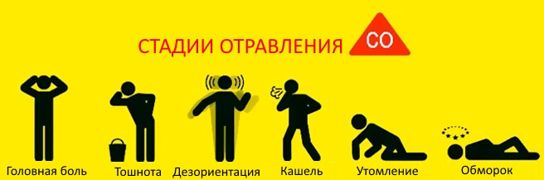  Первая помощь при отравлении газом  Гибель пострадавшего может наступить не только при моментальной стадии интоксикации, но и при менее лёгких степенях. Поэтому, чтобы не допустить подобного печального развития, требуется предоставить неотложную помощь.  При отравлении метаном, первое, что необходимо сделать — вывести отравившегося на воздух, параллельно набирая номер неотложки. Также следует срочно перекрыть подачу газа, открыть все ставни и двери на проветривание.  Затем выполняют действия в следующей последовательности:  - больного укладывают на землю и освобождают от одежды верхнюю часть туловища;  - делают искусственное дыхание;  - на зону лба кладут лед, предварительно замотанный в матерчатую ткань;  - под коленный сустав пострадавшего укладывают валик, таким образом, чтобы конечности были расположены выше тела;  - тампон смачивают нашатырным спиртом и дают понюхать человеку;  - зону грудной клетки, ноги и руки растирают массажными движениями;  - при открывшейся рвоте человека укладывают набок, чтобы он не захлебнулся рвотными массами;  - если наблюдается редкие и прерывистые вдохи, необходимо повторно выполнить искусственное дыхание.  Отравление токсическими веществами метана очень опасно. Поэтому если даже наблюдается легкая степень интоксикации, заниматься самолечением не стоит. Подобное негативное состояние чревато рядом опасных последствий, которые обязательно дадут о себе знать. Поэтому так важно обратиться за помощью при первых признаках отравления.

